电磁场理论期末复习题（附答案）
一 填空题
1．静止电荷所产生的电场，称之为 静电场 ；电荷Q在某点所受电场力为F，则该点电场强度的大小为 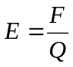 。
2. 可以用电位的 负梯度 来表示电场强度；当电位的参考点选定之后，静电场中各点的电位值是 唯一确定的 。
3．__电荷_____的规则运动形成电流；将单位正电荷从电源负极移动到正极，非静电力__所做的功定义为电源的电动势
4．由 恒定电流 或 永磁体 产生的磁场不随时间变化，称为恒定磁场。
5．磁感应强度B是无散场，它可以表示为另一个矢量场A的 旋度 ，称A为 矢量磁位 ，为了唯一地确定A，还必须指定A 的散度为零 ，称为库仑规范。
6．静电场的边界条件，即边值问题通常分为三类：第一类为给定整个边界上的位函数值 ；第二类为给定边界上每一点位函数的 法向导数值 ；第三类为给定一部分边界上每一点的 位函数值 ，同时给定另一部分边界上每一点的 位函数的法向导数值 。
7．位移电流扩大了电流的概念，它由 电场 的变化产生，相对于位移电流我们称由电荷规则运动形成的电流为 传导电流 和 运流电流 。
8. 在电磁波传播中，衰减常数α的物理意义为 表示电磁波每传播一个单位的距离，其振幅的衰减量 ，相位常数β的物理意义为 表示电磁波每传播一个单位距离相位偏移量 。
10.静电场是有势场，静电场中各点的电场与电位关系用公式表示是__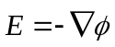 _______。
13._____恒定电流________________产生的磁场，叫做恒定磁场。
14.库仑规范限制了矢量磁位A的多值性，但不能唯一确定A。为了唯一确定A，还必须给定A的____散度为零________________________。
16.时变电磁场分析中，引入洛仑兹规范是为了解决动态位的____惟一性__________。
18.载流导体在磁场中会受到电磁力的作用，电磁力的方向由__左手_____定则确定。
二、选择题
1.磁感应强度B与磁场强度H的一般关系为 ( B )
A.H=μB B.B=μH C.H=μ_{r}B D.B=μ₀H
2 导体在静电平衡下，其内部电场强度 ( B )
A.为常数 B.为零 C.不为零 D.不确定
3 真空中磁导率的数值为 ( C )
A. ４π×10⁻⁵H/m B. ４π×10⁻⁶H/m
C. ４π×10⁻⁷H/m D. ４π×10⁻⁸H/m
4.磁通Φ的单位为 ( B )
A.特斯拉 B.韦伯 C.库仑 D.安匝
5.矢量磁位的旋度是 ( A )
A.磁感应强度 B.磁通量 C.电场强度 D.磁场强度
6.真空中介电常数ε₀的值为 ( D )
A.8.85×10⁻⁹F/m B.8.85×10⁻¹⁰F/m
C.8.85×10⁻¹¹F/m D.8.85×10⁻¹²F/m
7.下面说法正确的是 ( A )
A.凡是有磁场的区域都存在磁场能量 B.仅在无源区域存在磁场能量
C.仅在有源区域存在磁场能量 D.在无源、有源区域均不存在磁场能量
8 静电场中试验电荷受到的作用力大小与试验电荷的电量 ( C )
A.成反比 B.成平方关系 C.成正比 D.无关
9.平板电容器的电容量与极板间的距离 ( B )
A.成正比 B.成反比 C.成平方关系 D.无关
10.在磁场B中运动的电荷会受到洛仑兹力F的作用，F与B的空间位置关系 ( B )
A.是任意的 B.相互垂直 C.同向平行 D.反向平行
2．高斯定理的积分形式描述了 B 的关系；
A．闭合曲面内电场强度与闭合曲面内电荷之间的关系
B. 闭合曲面的电场强度通量与闭合曲面内电荷之间的关系
C．闭合曲面内电场强度与闭合曲面外电荷之间的关系
D. 闭合曲面的电场强度通量与闭合曲面附近电荷之间的关系
13．以下阐述中，你认为正确的一项为 D ；
A. 可以用电位的函数的梯度表示电场强度
B. 感应电场是保守场，其两点间线积分与路径无关
C．静电场是无散场，其在无源区域的散度为零
D．静电场是无旋场，其在任意闭合回路的环量为零
14. 以下关于电感的阐述中，你认为错误的一项为 C ；
A.电感与回路的几何结构有关
B. 电感与介质的磁导率有关
C．电感与回路的电流有关
D．电感与回路所处的磁场强度无关
17.若电介质中的极化强度矢量和电场强度成正比关系，则称这种电介质为 BC ；
A.均匀的 B.各向同性的
C.线性的 D.可极化的
18. 均匀导电媒质是指其电导率无关于 B ；
A.电流密度 B.空间位置
C.时间 D.温度
19.关于镜像法，以下不正确的是 B ；
A.它是解静电边值问题的一种特殊方法
B.用假想电荷代替原电荷
C．假想电荷位于计算区域之外
D．假想电荷与原电荷共同作用满足原边界条件
20. 交变电磁场中，回路感应电动势与回路材料电导率的关系为 D ；
A.电导率越大，感应电动势越大 B.电导率越小，感应电动势越大
C.电导率越大，感应电动势越小 D.感应电动势大小与导电率无关
22.相同尺寸和匝数的空心线圈的电感系数与铁心线圈的电感系数之比( C )
A.大于1 B.等于1
C.小于1 D.无确定关系
24.真空中均匀平面波的波阻抗为 A ；
A.377Ω B.237Ω C.277Ω D.337Ω
25. 在磁场B中运动的电荷会受到洛仑兹力F的作用，F与B的空间位置关系 B ；
A.是任意的 B.相互垂直 C.同向平行 D.反向平行

三、简答题
1.什么是接地电阻?其大小与哪些因素有关?
答：接地设备呈现出的总电阻称之为接地电阻；其大小与土壤电导率和接地体尺寸（等效球半径）成反比
2.写出微分形式的麦克斯韦的数学表达式。说明它揭示了哪些物理量含义?）
3.电偶极子
答：一对相距很近的正、负电荷称之为电偶极子
4.体电流密度
答：垂直于电荷运动方向单位面积上通过的电流
5.介质中的磁场强度(用公式定义)
6.磁场能量密度
答：单位体积内的磁场能量
7.传导电流、位移电流、运流电流是如何定义的?各有什么特点?
答：传导电流是导体中电荷运动形成的电流；位移电流是变化的电场产生的等效电流；运流电流是不导电空间内电荷运动形成的电流

四、分析计算题
1、如图所示，真空中有电荷以体密度为均匀分布于一半径为的球中，如图所示。求球内、外的电场强度。
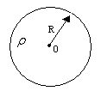

解：
a<R时，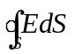＝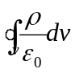 ，即 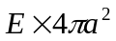＝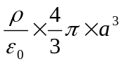，所以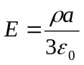
a>R时，＝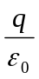 ，即 ＝，所以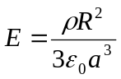
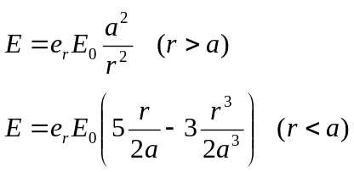2、已知半径为a的球内、 外的电场强度为

求电荷分布。
解：
▽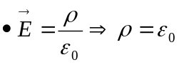▽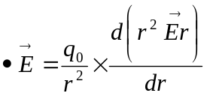
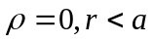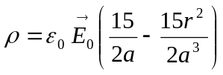
2．求半径为α的均匀带电球体在球内外产生的电位
解：
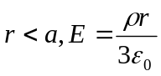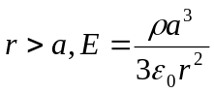
取球心为参考点
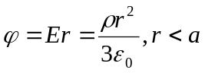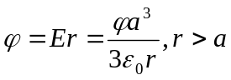
3、设同轴线的内导体半径为，外导体的内半径为，外半径为，如图所示，设内外导体间分别流过反向电流，两导体之间介质的磁导率为，试求各区域的，。
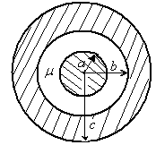

解：选用圆柱坐标系
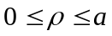，取安培还路的交链电流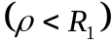
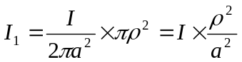应用安培环路定理得，
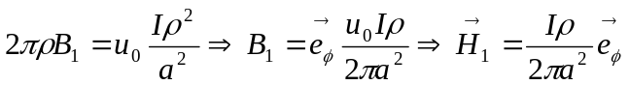
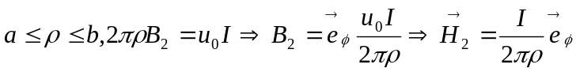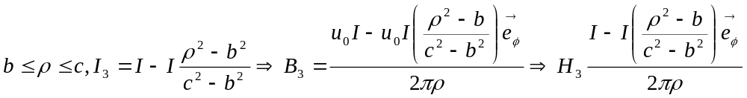
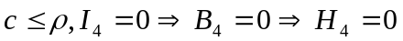
4．如图所示，设同轴线的内导体半径为a, 外导体的内半径为b，内、 外导体间填充电导率为σ的导电媒质，如下图所示，求同轴线单位长度的漏电电导。
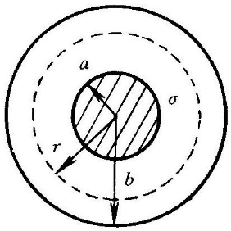

解：
介质中任一点的漏电密度等于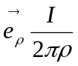，I为通过半径为的单位长度同轴同圆柱面的漏电电流，则由于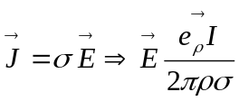,内外导体间电压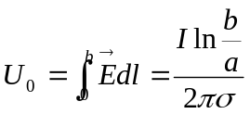
漏电率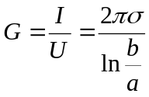
5．半径为a的无限长直导线，载有电流I，计算导体内、外的磁感应强度。
解：当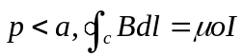, 由于=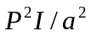 , 则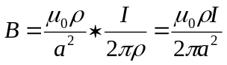
当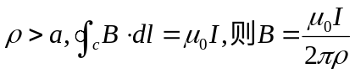
6．如下图所示，一个半径为a的接地导体球，一点电荷q位于距球心d处，求球外任一点的电位。
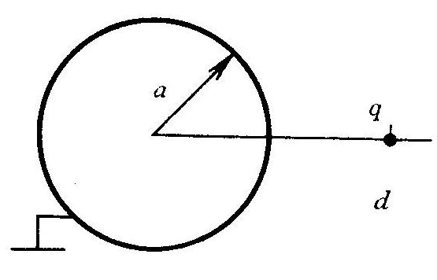

8、同心球电容器的内导体半径为，外导体的内半径为，其间填充两种介质，上半部分的介电常数为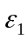，下半部分的介电常数为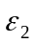，如图所示，设内、外导体带电分别为和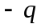，分别求上、下两部分的电位移矢量和电场强度。

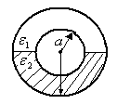
解：
由边界边条可得 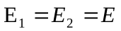
又由 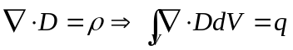
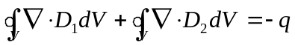
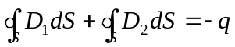
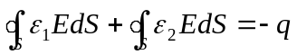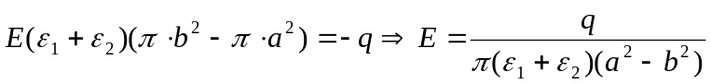
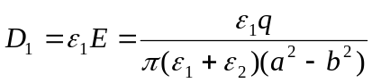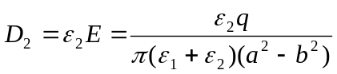
9、半径为的无限长直导线，流过的电流为，试计算导体内、外的磁感应强度。
解：由于 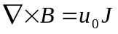 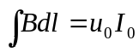
当时 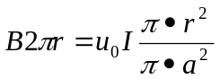 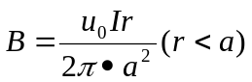
当时 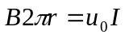 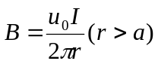
10、求置于无限大接地平面导体上方，距导体面为处有一点电荷，在空间任一点产生的电位。
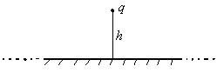

11、在聚苯乙烯（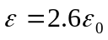）与空气的分界面两边，聚苯乙烯中的电场强度为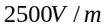，电场方向与分界面法线的夹角是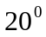，如图所示。试求：
（1）空气中电场强度与分界面法线的夹角；（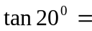0.363）
（2）空气中的电场强度。
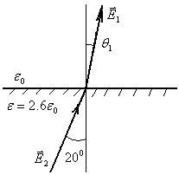
12、设同轴线的内导体半径为，外导体的内半径为，内、外导体间填充电导率为的导电媒质，如图所示，试求同轴线单位长度的漏电电导。
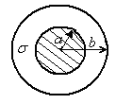解：
（1）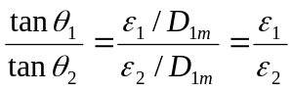 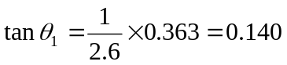
（2）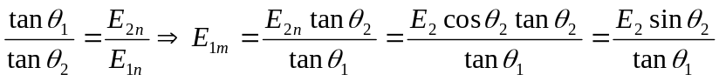
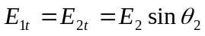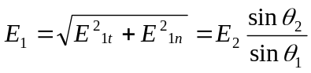
13、频率为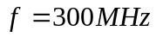的线极化均匀平面电磁波，其电场强度振幅值为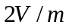，从空气垂直射到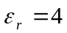、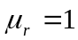的理想介质平面上，求：
1、反射系数、透射系数；
2、入射波、反射波、透射波的电场和磁场。
14．已知无界理想媒质(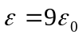, 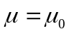，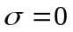)中正弦均匀平面电磁波的频率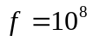Hz， 电场强度：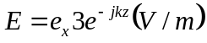
试求：(1) 均匀平面电磁波的相速度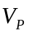、波长、相移常数k和波阻抗； 
(2) 电场强度和磁场强度的瞬时值表达式； 
(3) 与电磁波传播方向垂直的单位面积上通过的平均功率。
解：
（1），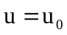，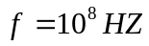
相速度 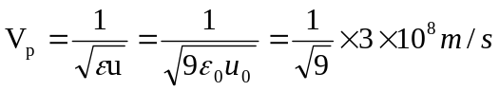 波长 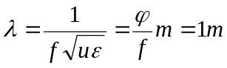
相移常数 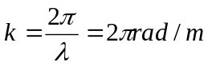 波阻抗 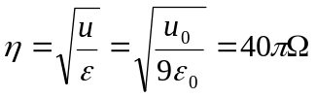
（2） 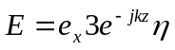 电场的瞬时值为 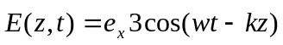
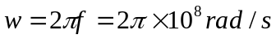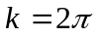
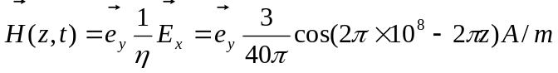
(3) 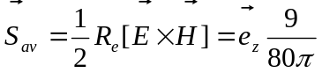

15、电磁波在真空中传播，其电场强度矢量的复数表达式为：
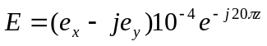 （V/m）
(1) 工作频率
(2) 磁场强度矢量的复数表达式。
(3) 坡印廷矢量的瞬时值和时间平均值。
(4) 此电磁波是何种极化，旋向如何？
解：
(1)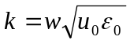 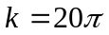
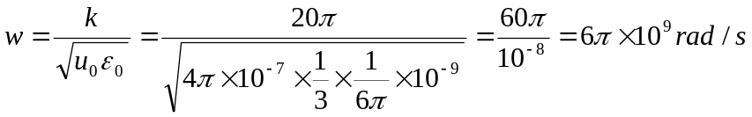
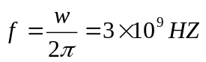
(2)本证阻抗 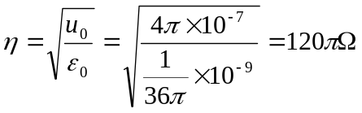
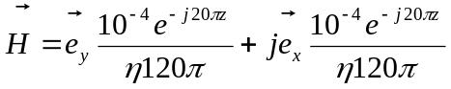
（3）电场、磁场的瞬时值为
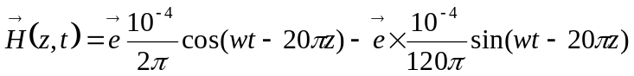
所以坡印矢量的瞬时值和时间平均值分别为
